附件：绿化树木位置图
项目占用位置
GS（2023）2175号

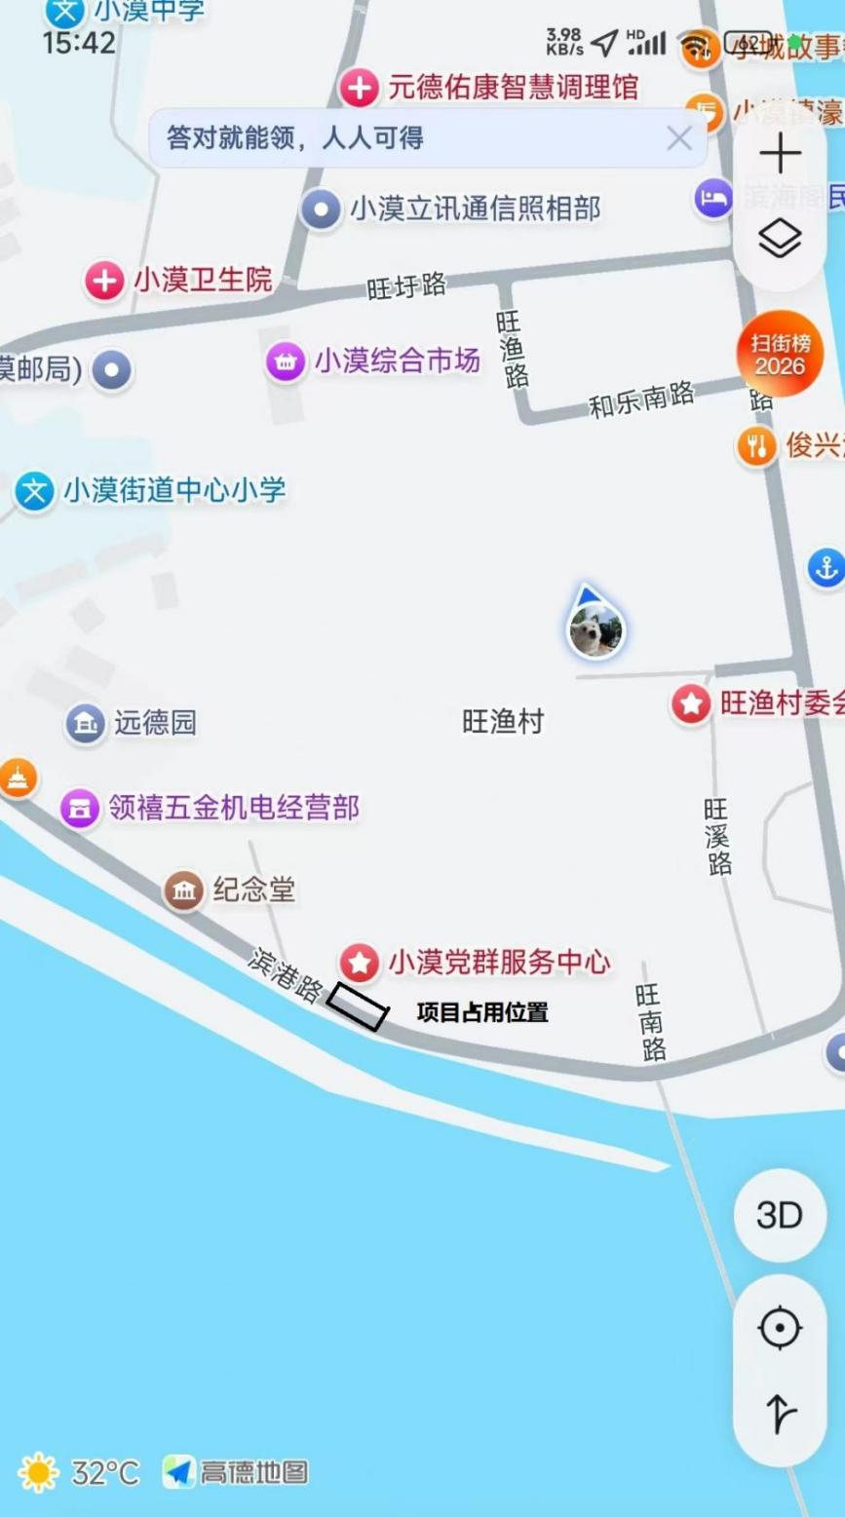

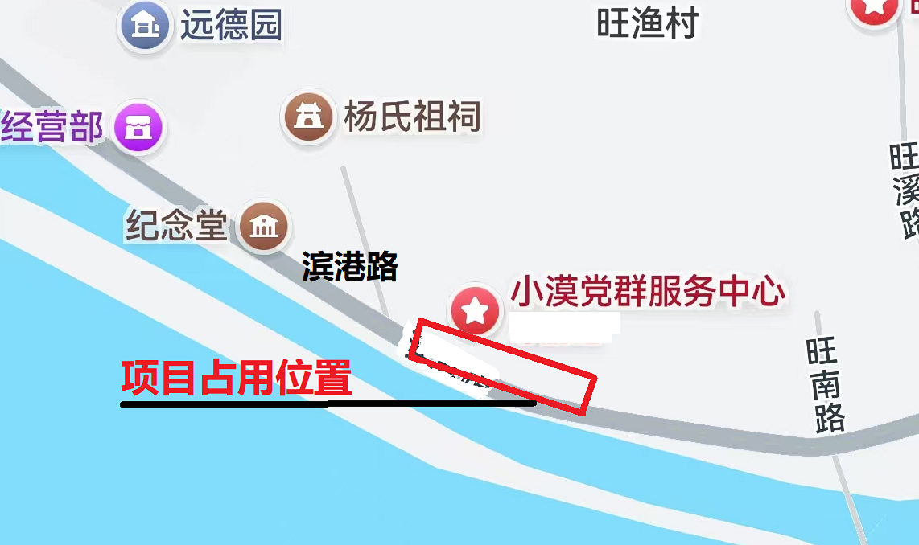
占用绿地范围和涉及绿化数量
现场照片
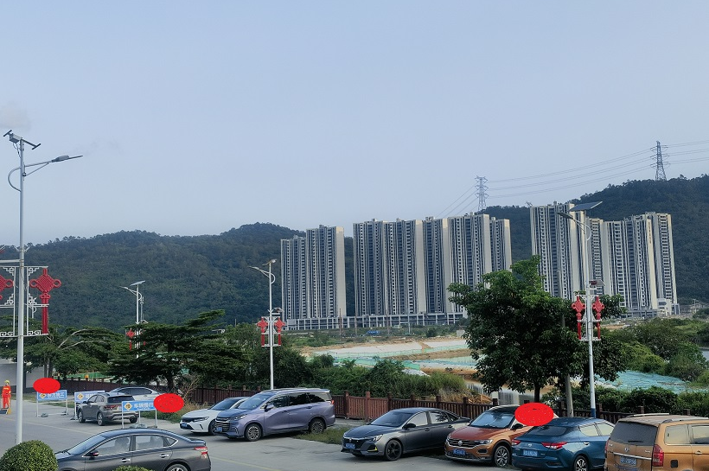

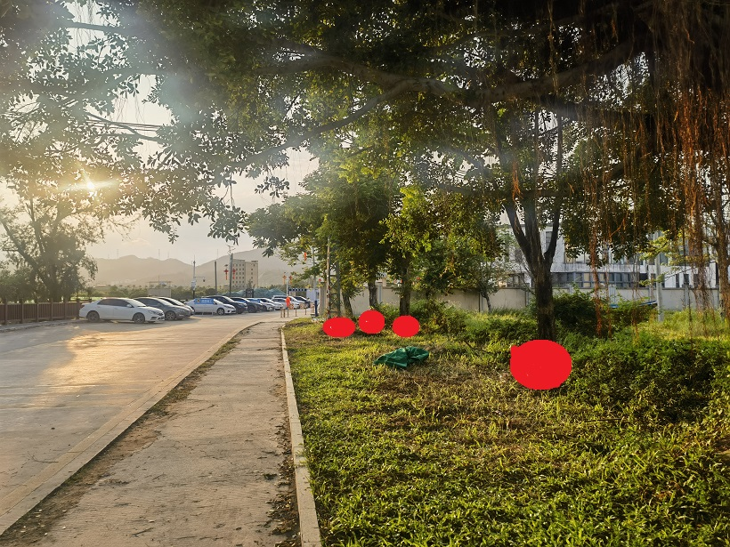
其中 表示需要迁移的树木及位置，共7株树，其中4株小叶榕、2株小叶榄仁、1株秋枫。
□表示临时占用城市绿地面积，共170㎡。

